Nuova Serie R di Lorch: telaio solido e tecnologia di saldatura all'avanguardia per l'officina
Il modello base perfetto per tutti per iniziare a saldare senza complicazioni
Grazie alla nuova Serie R, Lorch Schweißtechnik GmbH porta nelle officine la tecnologia a inverter all'avanguardia in abbinamento ad un alloggiamento estremamente solido e ad una gestione semplice. Le saldatrici a inverter presentano consumi significativamente inferiori in termini d'energia offrendo un importante contributo alla preservazione delle risorse. All'insegna del motto "Plug and Play", consentono anche ai saldatori alle prime armi un facile accesso alla saldatura MIG-MAG.
Queste saldatrici garantiscono un'elevata efficacia e sono facili da utilizzare rivelandosi uno strumento indispensabile in tutte le imprese artigianali metalmeccaniche, nelle officine automobilistiche o in agricoltura. La Serie R soddisfa le aspettative nelle gravose attività pratiche grazie al suo alloggiamento solido e compatto, al pannello di comando intuitivo e alla moderna tecnologia a inverter. Questa nuova generazione di apparecchiature offre all'artigianato e alle aziende di piccole dimensioni la perfezione MIG-MAG secondo gli standard industriali.
È possibile selezionare i programmi di saldatura adattati alla perfezione a tutte le più comuni applicazioni in officina e nelle operazioni di montaggio. Grazie alla collaudata soluzione gestionale "3 passi e saldi", è possibile utilizzare l'impianto in modo veloce e sicuro: l'operatore imposta innanzitutto il processo desiderato e la modalità a 2 o 4 cicli grazie al pratico selettore e in seguito definisce il programma di saldatura adeguato. La soluzione elettronica digitale ad alte prestazioni regola in background i parametri ottimali garantendo sempre l'arco elettrico migliore a prescindere da acciaio, alluminio, acciaio inossidabile o dalla saldatura o brasatura con filo animato. Il display grafico è chiaro e mostra all'operatore una panoramica di tutti i parametri specifici visualizzando in modo intuitivo gli effetti delle diverse impostazioni sul cordone di saldatura. Inoltre, la regolazione elettronica della potenza dell'inverter consente di modificare i parametri in base alle esigenze anche durante la saldatura.
La dotazione comprende un solido alloggiamento dalla struttura compatta che permette all'impianto di adattarsi a tutti i banchi da lavoro. Il paracolpi delle maniglie non protegge solo il display, ma funge anche da comodo supporto per la torcia. Le grandi ruote posteriori consentono di superare gli ostacoli e i terreni disconnessi, mentre le ruote d'arresto garantiscono la stabilità. È possibile caricare in modo semplice una bombola del gas da 20 litri grazie all'appoggio ribassato ed ergonomico.
Anche il sistema a cambio rapido delle bobine del filo è molto pratico. Un supporto per le bobine con un semplice sistema a innesto consente di sostituire i rulli trainafilo in modo veloce e senza utilizzare eventuali strumenti. A bordo dell'impianto è anche possibile sistemare quattro rulli di alimentazione facilmente riconoscibili dai colori degli anelli. Utilizzando i rulli a doppia scanalatura, gli operatori possono passare in modo veloce e semplice a un secondo diametro del filo. Tutte queste caratteristiche garantiscono di ridurre gli inutili tempi d'attrezzaggio.
Gli altri dettagli, come ad esempio il collaudato collegamento standard della corrente di saldatura e il collegamento centrale europeo universale per tutte le comuni torce disponibili in commercio, rendono ancora più semplice e flessibile il lavoro con la Serie R. Inoltre, è possibile utilizzare la Serie R anche per la saldatura a elettrodo e TIG.
Lorch mette a disposizione la Serie R in due varianti di potenza da 200 e 300 ampere. La Serie R 200 ottiene la massima potenza dalla rete a 230 V e salda le lamiere fino a 8 mm di spessore con un massimo di 200 A. Con la sua corrente di picco di 300 ampere, la Serie R 300 gestisce senza difficoltà i fili di diametro di 1,2 millimetri e le lamiere con uno spessore fino a 15 millimetri.
Maximilian Hipp, Product Manager di Lorch Schweißtechnik sostiene: "Con le nuove macchine della Serie R, offriamo ai nostri clienti la vera e propria potenza MIG-MAG al prezzo da officina. È solida e facile da utilizzare e semplifica il lavoro di tutti i giorni degli operai specializzati e dei responsabili della produzione. Grazie all'avanzata tecnologia a inverter, combina la massima efficienza energetica a prestazioni di saldatura ottimali. In questo modo non è solo positiva per l'ambiente, ma anche per il portafoglio. La Serie R presenta una dotazione di fabbrica che consente di svolgere tutte le operazioni di saldatura e rappresenta il partner ideale nel settore dell'artigianato e nelle officine."

Lorch Schweißtechnik GmbH è un produttore leader degli impianti di saldatura ad arco elettrico per le applicazioni industriali, il complesso settore metalmeccanico e l'utilizzo nell'automazione con robot e sistemi robotizzati collaborativi. Gli impianti di qualità Lorch sono prodotti da oltre 65 anni in Germania presso uno degli stabilimenti più moderni al mondo ed esportati in oltre 60 paesi. La tecnologia della saldatura di Lorch combina grandi vantaggi pratici, la massima semplicità gestionale ed un'elevata economicità definendo nuovi standard tecnologici per il mercato.

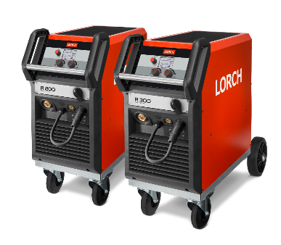
Fig. 1 - La nuova Serie R è assolutamente solida ed estremamente efficace ed è adatta alle officine e al montaggio nelle varianti di potenza da 200 e 300 ampere.

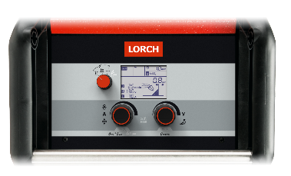
Fig. 2 - Il cordone di saldatura è perfetto in pochi passaggi: l'operatore tiene sempre sotto controllo il cordone di saldatura grazie alla gestione semplice e al display grafico intuitivo.

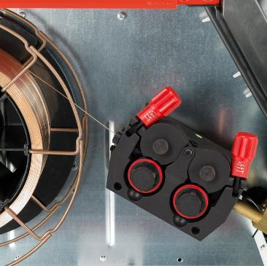
Fig. 3 - La sostituzione dei rulli del filo è veloce e non richiede eventuali strumenti grazie al pratico sistema a cambio rapido che permette di risparmiare tempo prezioso.

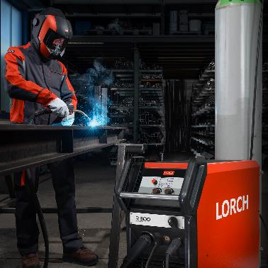
Fig. 4 - Nuova Serie R di Lorch: telaio solido e tecnologia di saldatura all'avanguardia per l'officina

Contatto stampa
Lorch Schweißtechnik GmbH
Lisa Michler
Im Anwänder 24-26
71549 Auenwald
Germany / Germania
presse@lorch.eu
Tel.+49 7191 503-0
La ristampa è consentita senza vincoli. È richiesta una copia giustificativa.

